ДОКЛАД КЪМ ПРЕЗЕНТАЦИЯТА
ПО Информационни системи Теория и Практика
НА ТЕМА:
„Setup Configuration Management (CM) environment“

Изготвил: Виталий Филипов, ФН 71256

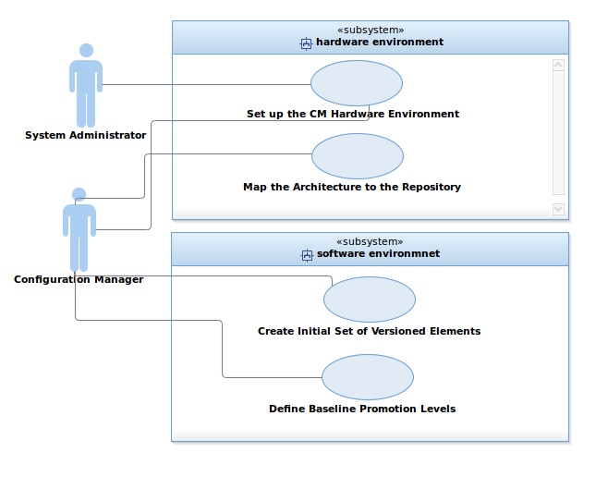
В use case диаграмата актьора е мениджъра по конфигурациите, който за да направи областа на работа в предприятие или дадена организация първо заедно с помоща на системен администратор конфигурират общата хардуерна среда над която ще оперират и интстументите за конфигурация. Трябва да съблюдават за определено количество виртуално пространсто, зависимост относно виртуалната памет както и скороста на локалната мрежа или евентулно на интернет връзката, ако хранилището е отдалечено от офиса на организацията. Тези неща важат за сървъра, който ще съхранява хранилището.
В тази хардуерна подсистема също се наглася и се определя началната архитектура за хранилището на виртуалните данни. То като цяло може да съдържа неопределен брой количество директории и файлове. Всъщност не се знае точната архитектура на хранилището, докато не мине етапа на анализ и дизайн на всеобщата визия на проекта. Обаче се създава начално хранилище, което на първи етап да побере различните начални планове и концепции за дадения проект. От гледна точка мениджъра по конфигурациите трябва да има голяма кохезия между отделните вътрешни елементи в дървото на хранилището.
След като приключат работата над хардуерните елементи се създава начална базисна линия за проекта, над която след определен брой итерации ще може да се следи прогреса. Поради тази причина се определят и специфичните нива за начална базисна линия. Тази методология за базисите се прави с цел подобаващо следене на процесното развитие на даден проект в организацията и евентуалното му менажиране спрямо крайните срокове.

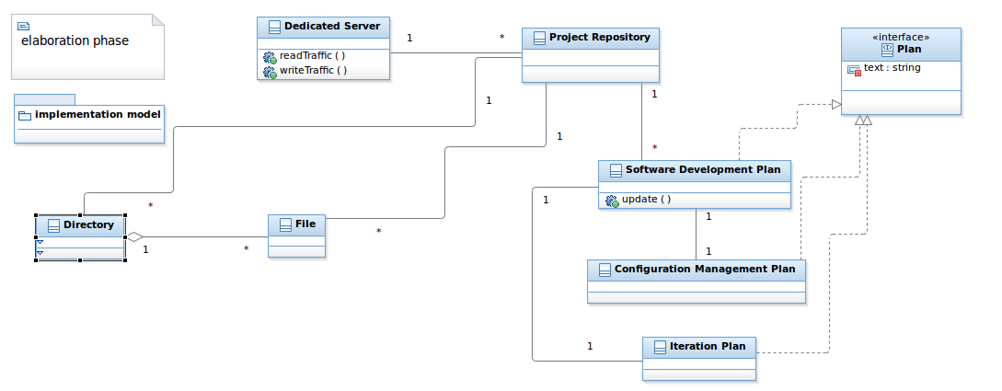

В клас диаграмата се реализират класове обвързани с началното инстанциране на хранилището за проекти. Като за начало то ще бъде попълнено само с инициализиращи файлове със специфично държание. Интерфейса реализира абстрактното му наследяване от множество на брой класове. Най – важните за началото на проекта са плана за итерации, софтуерното развитие и за конфигурирането. Плана за софтуерното развитие има публичен метод за обновяване, което по принцип се осъществява постъпателно във времето на развитие на проекта. В началната фаза на проекта (Inception) този план ще бъде само с шаблон за по нататъшното му попълване, както и другите планове. В хранилището ще съществуват директория и файл самостоятелно, които се явява агрегация на директорията и тяхното обвързване с плановете е само в хранилището – те съществуват експлицитно само там. Асоциациите на плановете осъществяват генерализация за това ще един вид плана за софтуерното развитие се явява контейнер за останалите планове, което е логично имайки предвид че един проект не може само с един план да се развие, ако включва в себе си сложни процеси.
Сървъра от своя страна се грижи за трафика подаден към хранилището и по принцип може да има само 1 сървър зависимост от изискванията на проекта. За всеки различен проект, за да се намали ненужната кохезия, може да се правят различни хранилища.
Модела на имплементация се реализира на по късен етап от развитието на проекта на концептуално ниво. Той съдържа методи, начини, методологии, директории и файлове за деректната имплементация зададена от задачите установени в софтуерния план.
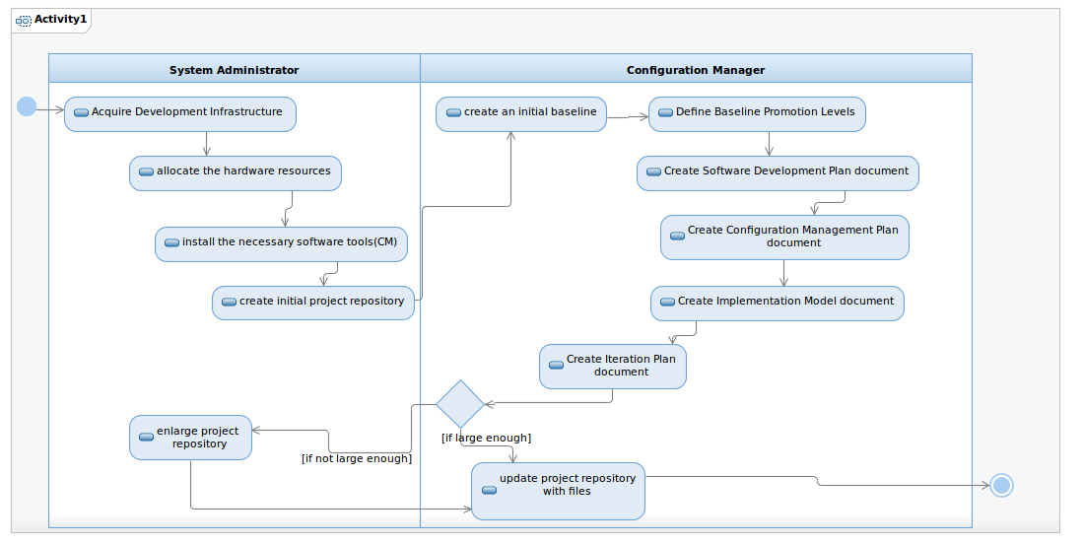

Започването на конфигурирането на началната среда за правенето на проекта е първо инстанцирано от системния администратор, който се грижи самостоятелно да набави нужната инфраструктура, за да стане възможно образуването на хардуерна среда за работене. След като набави нужната архитектура, той алокира хардуерните ресурси и техните големини и изисквания. Конкретното пресмятане прави възможно да се инсталират софтуерните инструменти нужни на мениджъра по конфигурациите, след което системния администратор създава началното хранилище за ползване. Тогава мениджъра осъществява чрез скрийншот или друг начин базова линия за проекта – съответно празното откъм директории и файлове хранилище. Това налага да се определят сега, а не по-късно базовите изисквания кога да се следи прогреса на проекта. Образуването на тези базови линии придърпва към следващата стъпка за направа на софтуерния план за развитие - това включва пълен шаблон на евентуалните неща, които ще се попълват в него. Следователно се съставят и документи за имплементационния модел и за конфигуриране, които от своя страна пак ще са празни, поне на този етап. След създаването на итерационния план(неговия шаблон) е нужно информацията да се сложи в хранилището, за да стане публична към другите членове на организацията и екипа. Обаче ако хранилището няма достатъчно капацитет, след началното му създаване, то тогава системния администратор се погрижва да го разшири спрямо новите изисквания. Ако няма такива проблеми, то тогава успешно свършва процеса за създаване на среда за конфигуриране.
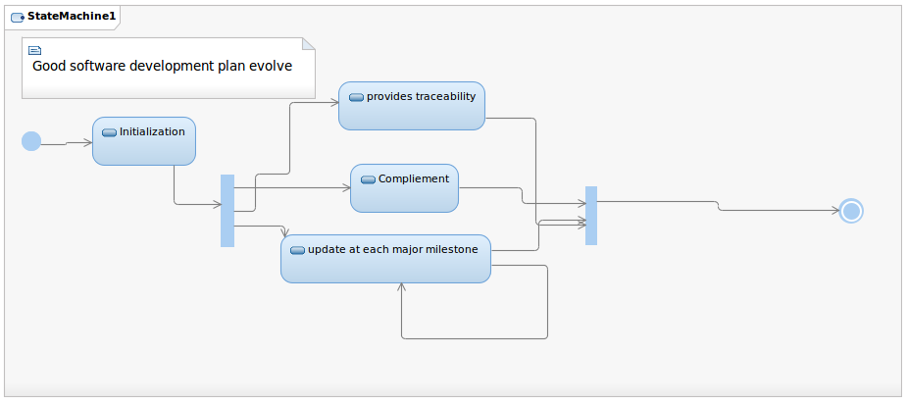

Софтуерния план за развитие, ако е създаден и администриран според книжните правила то той логично и еволюира. След началната му инициализация – шаблонно създаване, той започва да претърпява редица едновременни промени. Първо се следи да може да предостави проследимост на дадените в него модели и действия чрез тяхното описание и наблюдение. След като може да се следи, тогава огранизацията поръчител или отбора, който има предявени изисквания може да следи дали се спазват. Това е важно, ако има реализиран юридически договор межди двете страни на поръчител и изпълнител. След като са осъществени тези неща, то следователно на всяка голяма итерация за проекто, то и плана за софтуерното развитие се обновява, докато проекта не се завърши успешно и тогава вероятно неговото съществуване приключва.

